Chráněné rostliny a vzácní živočichové
Рослини та рідкісні тварини, які охороняються
Cílem pracovního listu je vytvořit pro žáky prostor, na němž budou kreativním způsobem pracovat s tématem voda.
Мета завдання - створити простір для творчої роботи учнів з темою Вода.
- Jaro: Chráněné rostliny a živočichové
Весна: рослини та тварини, що охороняються ___________________________________________________

- Pojmenuj živočichy, nápovědu najdeš ve videu i přesmyčkách:
Назвіть тварин, підказки можете знайти у відео та нижче під фото:
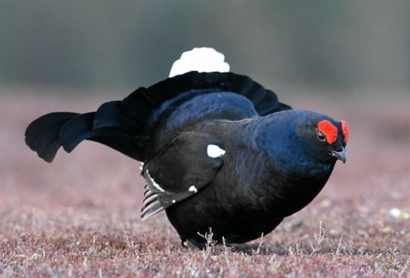
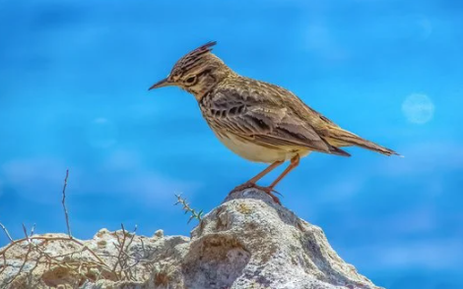

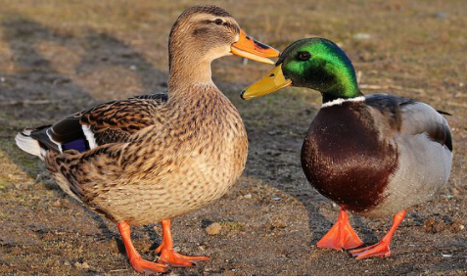
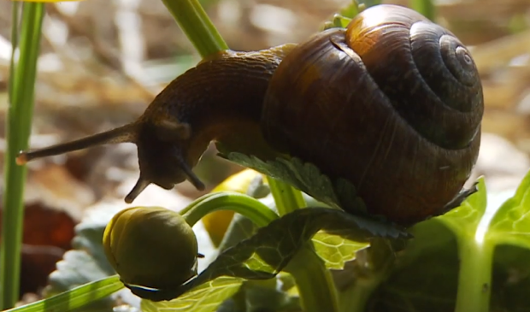

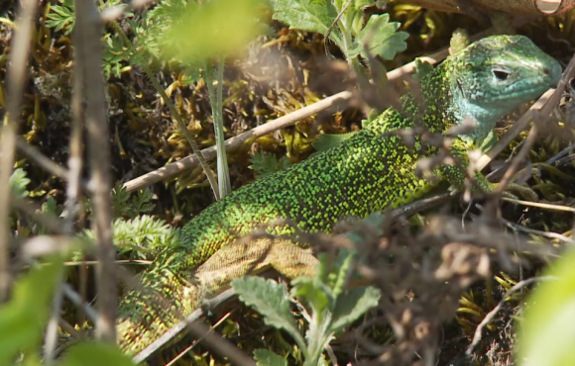
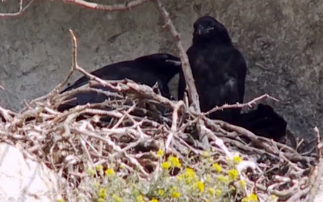

(obr.1) ianvřks / йовкоржноа__________________
(obr.2) řteevt / харулг ______________________
(obr.3) eýlhmďž / арликв ____________________
(obr.4) aankch / качак______________________
(obr.5) eacrvkk / онвор _____________________
(obr.6) ěearkšjt / щіякар ____________________

- Pojmenuj rostliny, nápovědu najdeš ve videu i přesmyčkách:
Назвіть рослини, підказки можете знайти у відео та нижче під фото:
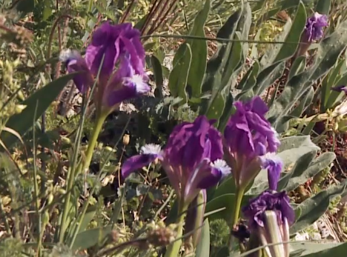
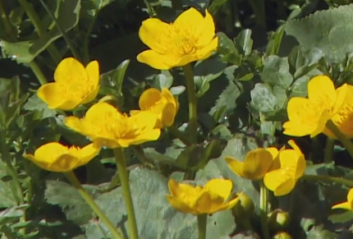

auochltb / алюкжнияц____________ oaeskct / ріис__________________
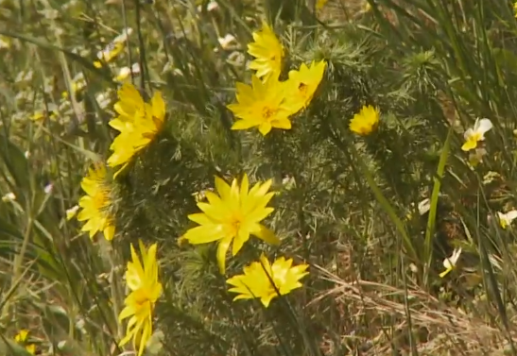
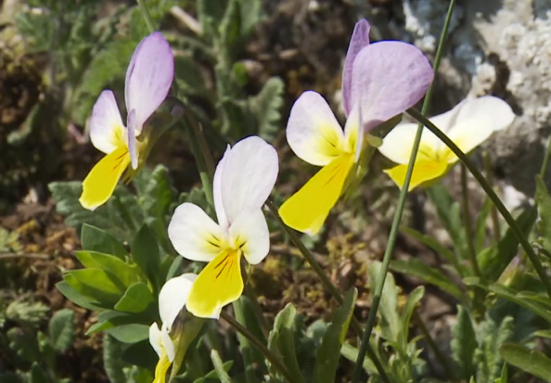

aoilkv / ліфаак_________________ áaekčlhv / оргивіцт______________

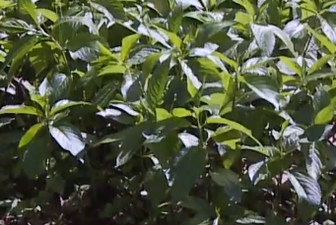
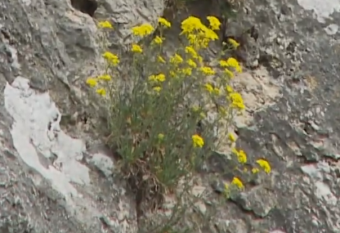

eiacřt / авиніяр_______________ aaakbnž / перекліса______________

Co jsem se touto aktivitou naučil/a / Чого я навчилась(-вся) з цього завдання:
………………………………………………………………………………………………………………………

………………………………………………………………………………………………………………………

………………………………………………………………………………………………………………………
Zdroj obrázků: pixabay.com
Autor: Andrea Tláskalová
Toto dílo je licencováno pod licencí Creative Commons [CC BY-NC 4.0]. Licenční podmínky navštivte na adrese [https://creativecommons.org/choose/?lang=cs].

